План-конспект открытого урока обучения грамоте в 1 классе
по теме «Гласные буквы Е, е»

Программа: « Школа России»
Тип урока: урок изучения нового материала
Дата проведения: 26.10.17
Уровень: школьный
Цель урока: организовать деятельность учащихся (совместную и самостоятельную), направленную на формирование умения выделять в слове букву е, обозначающую два звука
Дидактические задачи:
познакомить с гласной буквой е, обозначающей два звука, её особенностями;
формировать умение использовать знаково-символические средства (схемы) для обозначения звуков;
формировать умение анализировать текст;
умение составлять речевое высказывание с опорой на иллюстрацию;
развивать фонематический слух, речь, внимание, мыслительную деятельность;
развивать навыки правильного и выразительного чтения;
расширить словарный запас;
воспитывать интерес к предмету, любовь к русской литературе;
формировать у учащихся интерес к самостоятельному чтению книг;
формировать у учащихся интерес к самостоятельному добыванию знаний;
формировать коммуникативные компетенции;
Формируемые УУД:
Личностные:
сохранять мотивацию к учебе, ориентироваться на понимание причин успеха в учебе, развивать способность к самооценке.
Регулятивные:
формулировать тему и ставить цели, планировать свои действия с помощью учителя, принимать и сохранять учебную задачу, учитывать выделенные учителем ориентиры действия, различать способ и результат действия, выполнять учебные действия в материале, речи, в уме, осуществлять пошаговый и итоговый самоконтроль, адекватно воспринимать оценку учителя и одноклассников.
Познавательные:
моделировать различные языковые единицы, извлекать информацию, представленную в разных формах, перерабатывать и преобразовывать информацию, использовать на доступном уровне логические приемы мышления, составлять связный текст по иллюстрации, классифицировать буквы, слова по их значению.
Коммуникативные:
допускать существование различных точек зрения, учитывать разные мнения, стремиться к координации, формулировать собственное мнение и позицию в высказываниях, задавать вопросы по существу, контролировать действия партнера, использовать речь для регуляции своего действия, уметь слышать и слушать, вступать в диалог, участвовать в коллективном обсуждении.
Применяемые технологии:
- технология решения изобретательных задач
- технология совместного обучения
- технология модульного обучения
- игровые технологии
Формы организации познавательной деятельности:
- фронтальная
- в парах
- индивидуальная
Планируемые результаты:
- ученик научится распознавать букву е, выделять букву в словах, соотносить звук и букву, выделять звуки из слова, давать характеристику звуку, определять ударный слог, составлять речевое высказывание;
- ученик научится организовывать своё рабочее место, пользоваться учебником как источником информации, научится наблюдать, анализировать, обобщать языковой материал, регулировать свою деятельность, оценивать свою деятельность;
- ученик получит возможность научиться вести коммуникативную деятельность, устанавливать связь между целью своей деятельности и её мотивом, с пониманием относиться к проблемам и трудностям другого человека.

Оборудование:
- Мультимедиапроектор
- Компьютер учителя
- Учебник «Азбука», часть 1
- Звуковые подвижные схемы.
- Магнитная доска и буквы
- Веер с гласными буквами
- Цветные магнитики для обозначения звуков
Деятельность учащихся

Приложение
Универсальные учебные действия (УУД)

Организационный момент. Мотивация к уроку.
Цель: включить детей в деятельность; организовать самооценку предстоящей деятельности; воспитывать культуру поведения на уроке.

Наши буковки проснулись,
Нам всем мило улыбнулись.
Можно начинать урок,
К нам пришел в класс Ветерок.
Невидимка-ветерок
Посидит у нас урок.
Незаметный он на вид.
Но на нас всегда глядит.
Всё ли на месте?
Всё ли в порядке:
Книжки, ручки и тетрадки?
- Вы чувствуете дуновение ветра?
- Пусть сегодня на уроке благоприятствует тёплая дружеская атмосфера.
- Давайте улыбнёмся друг другу. Я думаю, что урок принесёт нам радость общения . Вы многое узнаете и многому научитесь.
- Дети, каким вы хотите, чтобы получился наш урок? (Высказывают свои предположения)
-Как вы думаете, что для этого нужно?
(Проверяют готовность рабочего места.)
Дети:
Есть у нас девиз такой:
Всё, что надо под рукой!

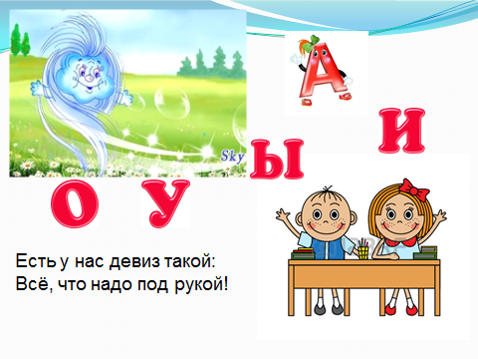
_Я на уроке.
- Я радуюсь этому.
_Внимание мое растет.
_Память моя крепка.
_Я буду стараться.
_Я молодец.
Личностные:
Самоопределение к деятельности; включенность в учебную деятельность.
Регулятивные:
нацеливание на успешную деятельность.
2. Актуализация знаний и фиксация затруднений в деятельности.
Цель: фиксировать затруднения в индивидуальной деятельности, закрепить полученные знания.
. 1. Игра «Гласные»
Повторение гласных букв
- Вспомним, с помощью чего мы общаемся?
- Для общения нам нужна развитая речь.
_»Поточим» наши язычки
Артикуляционная разминка.
Упражнения «Лягушка»,»Хоботок», «Конфета».
Скороговорки
- Из чего состоит наша речь?
- Из чего состоят предложения?
- На что делятся слова?
- Из чего состоят слова?
- Какие бывают звуки?- Какими бывают гласные звуки?
-Повторим буквы, обозначающие гласные звуки.
– Назовите 3 признака гласных звуков
– Поются, воздух не встречает препятствий; образуют слоги
– Угадайте гласные звуки по моим губам (веера)
– Пропойте гласные звуки (поют)

- Все ли гласные буквы мы назвали?
- Сколько всего гласных букв? (10)
Выложите «угаданные» гласные буквы на магнитную доску
А И
О
У
2. – Повторим. Какие буквы гласных служат для обозначения твёрдости согласных? Выложите их в 1столбик
– Какая известная нам буква гласных служит для обозначения на письме мягкости согласных? Выложите ее во 2 столбик
-На какие две группы разделили гласные буквы?
-Разделите гласные буквы на две группы (с зелёной фишкой поместите гласные буквы, которые дружат с мягкими согласными, с синей – гласные буквы, которые дружат с твёрдыми согласными.
-Если знаете, поместите остальные буквы.
-Проверьте себя!
(Элемент Моделирования)
Предлагаю р-ту в группах- выбрать синюю или зеленую фишки.
-Расположите магнитики-фишки рядом с соответствующими гласными буквами.
-Сделаем вывод, продолжите фразу:
-Мы повторили ...
-Гласные буквы делятся на …
-Я знаю гласные буквы, которые пишутся после твердых согласных…, мягких согласных…
-Я умею делить …(гласные буквы)
1.Гласные буквы, которые пишутся после мягких согласных, и гласные, которые пишутся после твёрдых согласных
(а о у ы)
(и)

Познавательные: классификация по заданным параметрам, группируют объекты; структурирование знаний
Личностные: мотивированы на достижение цели познания.
Коммуникативные:
слушать и слышать других, быть готовым корректировать свою точку зрения; умение с помощью вопросов получать необходимые сведения.

3. Постановка учебной проблемы. Открытие нового знания.
Цели: активизировать знания, умения и навыки по теме урока; познакомить с новой буквой и её особенностями; учить воспринимать наглядно-образное изображение буквы.
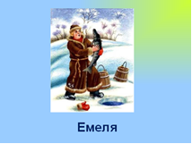
1. Постановка учебной проблемы.

-Этому герою русской народной сказки даже лень слезать с печи, чтобы есть калачи
-Эта буква стоит в начале имени сказочного героя:

Вымолвил словечко –
Покатилась печка
Прямо из деревни
К царю да царевне.
И за что, не знаю,
Повезло лентяю.

-Как зовут героя сказки? Какая буква стоит в начале имени сказочного героя? -Емеля. Первая буква?- Е.
– Догадайтесь, какая тема урока? Назовите её сами.
-Предположите, чему будете учиться на уроке? - Гласные буквы Е, е.

Определять какой звук обозначает буква Е, учиться делать звуко-буквенный анализ слова, читать слова и предложения с буквой Е
– Да.сегодня мы познакомимся с очень удивительной хитрой гласной буквой Е, у нее бывает сразу два звука
-Нам не лень слезть с печи, встать со стула и провести
ФИЗМИНУТКУ» Раз-подняться-п..

2.Выделение звуков из слова.
4. Дыхательная гимнастика.
Упражнения «Именинный пирог» «Пилим дрова»
«Пилим дрова».
Упражнение выполняется парами.
Встать лицом друг к другу, ноги врозь, левая нога вперед, взяться за руки. Наклонившись вперед и поочередно сгибая и разгибая руки в локтях, имитиро-вать движениями рук пилку дров, при этом произносить: «Ж-ж-ж-ж». Повторять в течение 35—40 секунду в медленном темпе
-Разделите слово на слоги. Е-ме-ля

– Произнесите несколько раз первый слог.Е
– Какие звуки слышите? -[й’э]
– Сколько их?

3. Характеристика звуков.
– Какой первый? Й
–Какой он звук? Дайте ему характеристику. Согл,зв,мяг)
– Какой второй? Э
– Какой он? Дайте ему характеристику.

4. Работа со схемами.
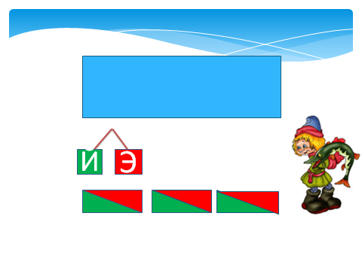

-Из схем, записанных слева от нашего Емели, выберите ту, которая соответствует этому слову.
– Выскажите свое мнение, сколько букв понадобится, чтобы записать слог [й’э]?

-Звуки [й’э] на письме обозначаются одной буквой Е

Определяем какой звук обозначает буква Е, учимся делать звуко-буквенный анализ слова Е_МЕ_ЛЯ

-Прочитайте слова. Какие два звука спрятались в букве Е?
-На каком месте в слове находится буква Е в словах Емеля, ели, ельник?
-Произнесите предыдущий звук перед -[й’э] в словах роет, воет
-Дайте характеристику звуку [О]

-Предположите, когда буква Е обозначает два звука?

5. Чтение правила.
-Прочитайте правило на стр. 73 внизу.

-Продолжи фразу.
-Буква Е обозначает два..
-Буква Е обозначает два звука, если стоит …

6.Знакомство со зрительным образом буквы.
а) Знакомство с буквами Е, е.
-Почему печатных букв две?
-Когда используется заглавная буква?
б) Сравнение заглавной и строчной букв.
-Чем похожи заглавная и строчная буквы?
-Чем различаются?
- Назовите имена, которые начинаются с буквы Е Елена
- В чьём имени эта буква присутствует в середине слова? (дети набирают своё имя)

7. Игра «Моя Вообразилия».(Презентация)
-На что похожа буква Е? -На лесенку.-На грабли.

На дворе – такая жалость! –
Наша лесенка сломалась.
Наша лесенка сломалась,
Буква Е зато осталась.
Е. Тарлапан.
Ева гребнем причесалась –
В нём три зубчика осталось.
Г. Виеру.

-Какие предметы из окружающего мира напоминают вам буквы Е, е?
-Используя только свое тело, покажите букву Е (Физминутка- Показывают телодвижения)

Физкультминутка

Ветер дует нам в лицо,
(машут руками на себя)
Закачалось деревцо.
(делают наклоны в стороны)
Ветер тише, тише, тише,
(приседают)
Деревцо всё выше, выше.
(встают на носочки, тянутся вверх)

На доске один учащийся выставляет нужную схему.

(Дети предлагают свои варианты, разбирается каждый)

-[й’э]

В начале слов.

О-О

-Гласный.

В начале слова, после гласного звука
Делают вывод: предположение подтвердилось!

Рассматривают буквы

-При написание имен собственных
При оформлении предложения

(Елена, Ева, Емеля, Елизавета, Евгений, Екатерина)

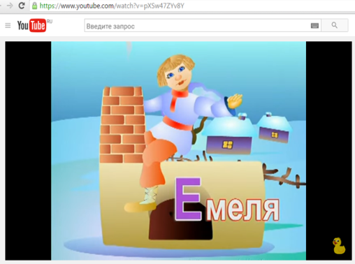
https://www.youtube.com/watch?v=pXSw47ZYv8Y
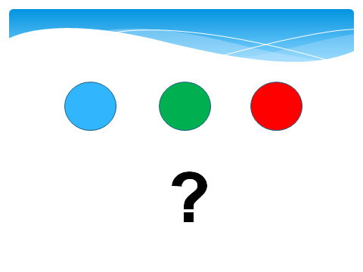



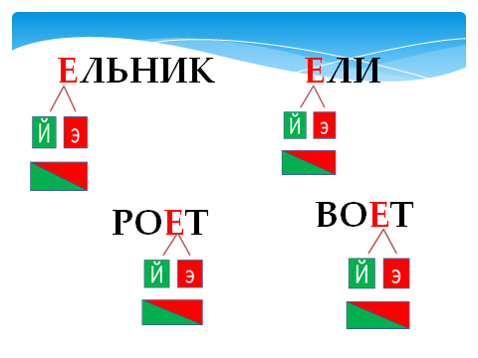

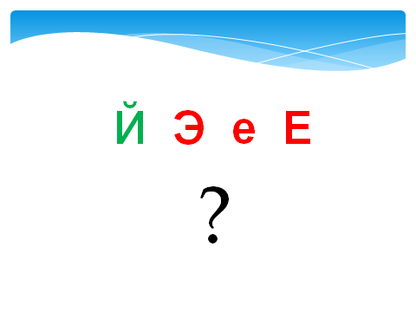

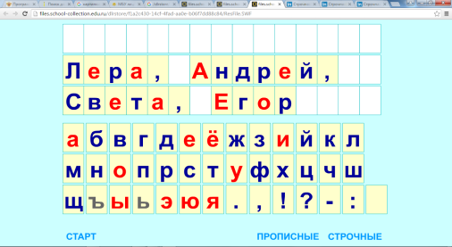

http://files.school-collection.edu.ru/dlrstore/f1a2c430-14cf-4fad-aa0e-b06f7dd88c84/ResFile.SWF

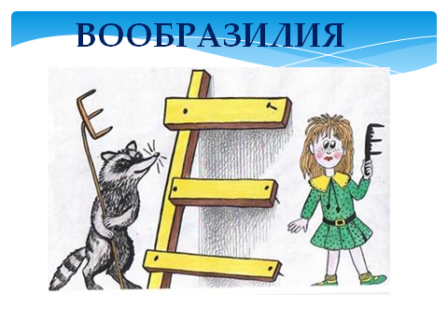


Коммуникативные:
Эмоционально позитивное отношение к процессу сотрудничества; взаимоконтроль и взаимопомощь по ходу выполнения заданий

Познавательные:
анализ объектов с целью выделения признаков; структурирование знаний; осуществлять анализ и синтез

Познавательные:
извлекать информацию, представленную в разных формах; знаково-символическое моделирование; перерабатывать и преобразовывать информацию из одной формы в другую.

Коммуникативные:
оформлять свои мысли в устной форме с учётом речевой ситуации; слушать и слышать других

Личностные:
развитие познавательных интересов, учебных мотивов; умение чувствовать красоту и выразительность речи.

Познавательные:
поиск и выделение необходимой информации; осуществлять анализ и синтез; структурирование знаний.
Коммуникативные:
оформлять свои мысли в устной форме

Познавательные:
знаково-символическое моделирование; осознанное и произвольное построение речевого высказывания в устной форме;

Личностные:
интерес к изучению языка; к созданию собственных текстов; стремиться к совершенствованию собственной речи.

Регулятивные:
волевая саморегуляция.

4. Первичное закрепление нового материала.
Цели: формировать умение использовать знаково-символические средства (схемы) для обозначения звуков, букв; развивать умения искать необходимую информацию для решения задач

1. Расположи букву Е на «Ленте букв»

2. Дифференцированная работа
1 группа
Игра «Живые звуки».
- Составьте «живые схем» слов, в которых буква Е обозначает два звука. Одна группа детей под руководством учителя составляет схемы слов ели, роет
2 группа
Игра «Мы присядем».
Игра на материале прямых и обратных слогов.
-Прочитайте слоги: не, пе, ре, ве, ше, че, ге, се, же, еш, ер, ел, ет, ек, ев. Посадите гномиков в зависимости от мягкости и твёрдости согласного звука на кресло или на тумбочку. На кресло посадите гномиков, которые несут слог с мягким согласным звуком, на тумбочку посадите гномиков, которые несут слог с твёрдым согласным звуком.
-Назови слоги, в которых буква Е обозначает два звука. С любым из слогов составьте слово
Один ученик располагает
Класс проверяет, оценивает
Ученики, выполняющие роль звуков, должны взять соответствующие фишки и выстроиться так, чтобы получилось слово. Каждый ученик даёт характеристику своему звуку, а гласный «звук» обозначает себя буквой. Группа оценивает правильность выполнения работы

Группа детей договаривается об очередности работы, «сажает» слоги на кресло или на тумбочку
оценивает правильность выполнения работы
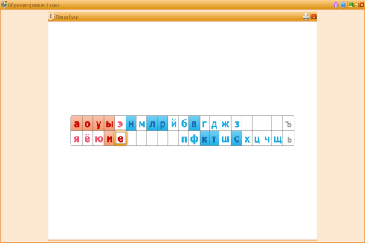

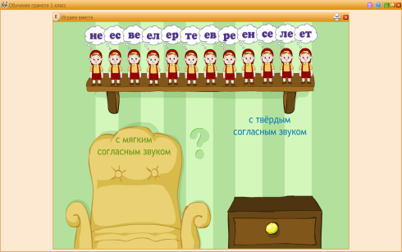

Личностные УУД:
- формирования мотивов достижения и социального признания.

Коммуникативные УУД:
- владение определёнными вербальными и невербальными средствами общения;
-учёт разных мнений и умение обосновать собственное.

Познавательные УУД:
- синтез- составление целого из частей, в том числе самостоятельное достижение с восполнением недостающих компонентов

Регулятивные УУД:
-волевая саморегуляция как способность к мобилизации сил и энергии

4. Развитие учебно-языковых, речевых и правописных умений.
Цели: развитие умений и навыков различных видов устной и письменной речи.

(Копилка образных характеристик)
(В основу методики рассказа по картинке положен инструментарий для формирования системно-диалектического способа мышления, разработанный в теории решения изобретательских задач (ТРИЗ).

1. Работа в «Азбуке» с иллюстрацией.
-Откройте «Азбуку» на стр. 72.
-К какой сказке нарисована иллюстрация? -«По щучьему велению»
- Кто изображён в центре?
- Чему удивляются люди?
- Как они одеты?
- Какое время года изображено?
- По каким признакам вы это определили?
- Какая птица нарисована?
- Какой зверь изображен?
- О чём мечтали люди, когда придумывали сказку о Емеле, который ездил на санях без лошадей?
-Назовите «сани без лошадей» в реальной жизни-(О транспорте на колёсах: машинах, мотоциклах. Чтобы они сами перевозили людей и грузы.
-О телевизоре, когда придумали сказку о тарелке и яблочке. О самолётах, когда придумали сказку о ковре-самолёте.) И т. д.

- Сказки, которые люди придумали очень давно, называются русскими народными. Все их знали, пересказывали детям из поколения в поколение, но никто не знал, кто же придумал ту или иную сказку первым. Поэтому их и называют народными.
- Какие ещё чудеса происходили с Емелей в сказке?
2. Работа с пословицами.
- Прочитайте пословицы на стр. 72 «Азбуки».
- Чему они нас учат?
−Подчеркните все буквы Е
3.Чтение слогов с б.Е
4 Читают.
Рассуждают.
Подчёркивают буквы Е, е.
Проверяют по эталону
Оценивают себя («светофорики»)

Коммуникативные:
Умение с достаточной полнотой и точностью выражать свои мысли; высказывать и обосновывать свою точку зрения; умение слушать собеседника.
Личностные:
умение осознавать и определять эмоции других людей; интерес к чтению.
. Подведение итогов. Рефлексия.
Цели: рефлексия деятельности на уроке; самооценка собственной деятельности.
- Вернёмся к целям, которые мы обозначили себе в начале урока
- Со всем ли справились?
- Что показалось самым интересным?
- Что для каждого из вас оказалось самым сложным?
- Что узнали на уроке?
- Чему научились на уроке?
- Что еще захотелось узнать по теме?
- О чем хотите рассказать друзьям?
- Дополните одну из фраз:
- Вы хорошо потрудились на уроке. Возьмите карандаши и нарисуйте для Ветерка своё настроение, с которым вы уходите с урока.
- Я рада, что вы сегодня старались особенно внимательно выслушивать ответы друг друга, не повторять ответы товарищей, хорошо размышляли и анализировали. Скажите друг другу доброе слово. Спасибо за урок.

2 урок
3. Работа с текстом.
– Прочитайте слова и предложения на стр. 74.
- В каких словах буква Е обозначает два звука, а в каких – один?
-Подберите к схеме предложение (по выбору), Прочитайте предложение.

5.Работа с антонимами.
стр. 74.
старые – новые
высокие – низкие
толстые – тонкие
- Сколько звуков на конце слова обозначает буква Е в этих словах? Почему?
6. Работа с однокоренными словами.
- Образуйте однокоренные слова.
- Напечатайте их в тетради для печатания. Выделите корень слов.
-Сколько звуков обозначает буква Е в этих словах? Почему?
осины – осиновые
ели – еловые
7. Самостоятельная работа с текстом
а) Прочитайте текст «Лес» на стр. 74.
Выполните заданий к тексту.

б) Работа с заданиями повышенного уровня «Соображалки» (для желающих)
- Назовите картинку и схему, соответствующую данному слову,
в котором: -2 слога и все согласные звуки твёрдые –
-2 слога и все согласные звуки мягкие

Читают.
Рассуждают.
Подчёркивают буквы Е, е.
Проверяют по эталону
Оценивают себя («светофорики»)

Выборочное чтение слов, где буква е обозначает 2 звука.

В тетради печатают слова и рисуют схемы.
Проверяют по эталону.
Оценивают себя

Читают слова, подбирают антонимы, проверяют по эталону, Оценивают себя
-два
-находится после гласных звуков

Печатают слова, выделяют корень.

-Два.
Проверяют себя по эталону
Оценивают себя по эталону

Читают, Находят предложения о лесе. Подчеркивают слова, в которых буква Е обозначает два звука
Выполняют задания
Проверяют по эталону
Оценивают себя

Работают у доски «цепочкой»
Дети маркером на доске соединяют картинку со схемой и обосновывают свой выбор
Твердые – ивы, свои
Мягкие – лини, реке.
Оценивают себя

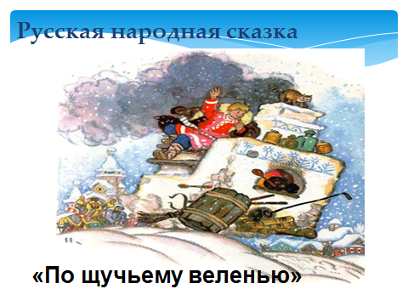

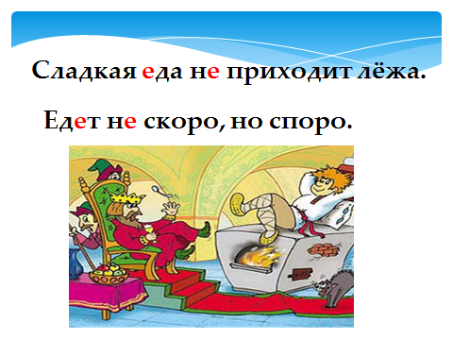



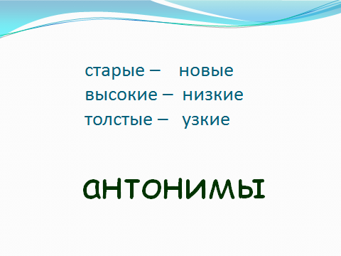

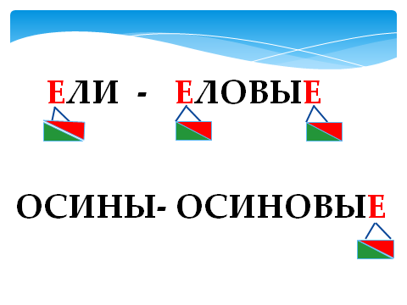

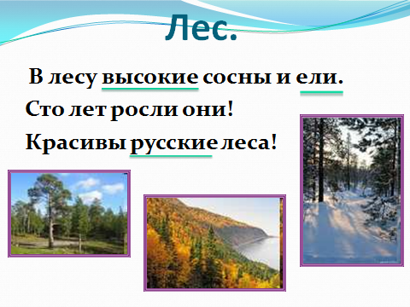

Коммуникативные:
Умение с достаточной полнотой и точностью выражать свои мысли; высказывать и обосновывать свою точку зрения; умение слушать собеседника.

Личностные:
умение осознавать и определять эмоции других людей; интерес к чтению.

Познавательные:
извлекать информацию, представленную в разных формах, устанавливать причинно-следственные связи; строить рассуждения; перерабатывать и преобразовывать информацию из одной формы в другую; осуществлять анализ и синтез.

Познавательные:
анализ объектов с целью выделения признаков;
поиск и выделение необходимой информации;
синтез-составление целого из частей; осознанное и произвольное построение речевого высказывания.

Личностные:
эмоциональность; умение осознавать и определять свои эмоции; интерес к изучению языка; осознание ответственности за произнесённое слово.

Коммуникативные:
слушать и слышать других, пытаться принимать иную точку зрения; высказывать и обосновывать свою точку зрения.

5. Подведение итогов. Рефлексия.
Цели: рефлексия деятельности на уроке; самооценка собственной деятельности.

- Вернёмся к целям, которые мы обозначили себе в начале урока

- Со всем ли справились?

- Что показалось самым интересным?

- Что для каждого из вас оказалось самым сложным?

- Что узнали на уроке?

- Чему научились на уроке?

- Что еще захотелось узнать по теме?

- О чем хотите рассказать друзьям?

- Дополните одну из фраз:
- Вы хорошо потрудились на уроке. Возьмите карандаши и нарисуйте для Ветерка своё настроение, с которым вы уходите с урока.
- Я рада, что вы сегодня старались особенно внимательно выслушивать ответы друг друга, не повторять ответы товарищей, хорошо размышляли и анализировали. Скажите друг другу доброе слово. Спасибо за урок.

Сегодня на уроке я узнал

Мне понравилось …

Мне было трудно …

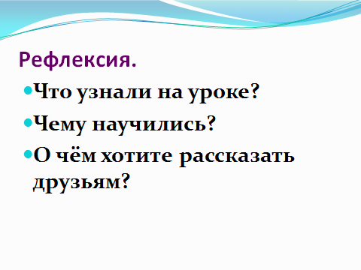



Личностные:
Уметь оценивать результат своей работы.

Регулятивные:
Оценивать свои достижения.

